UNIDAD DE GESTIÓN ACADÉMICA
Departamento de Primer Ciclo Básico.
Profesor(a):

EVALUACIÓN DE PROCESO MATEMÁTICA

Nombre: |  |  | Curso: 3° Básico A
Fecha: 11 de abril 2023 | Puntaje total: 57 pts. | Puntaje alumno: | Nota:

Contenidos: | conteo numérico –leer y escribir números -representar números hasta 999 - valor posicional—tabla posicional - recta numérica - Resolución de problemas.

INSTRUCCIONES: Lee atentamente cada pregunta y responde.

1.Completa la siguiente tabla según corresponda. (10 pts.)

 | Número | Representación | Escritura en palabras
a) | 345
b) |  | 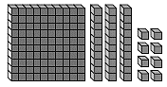
c) |  |  | Seiscientos sesenta
d) | 505
e) |  | 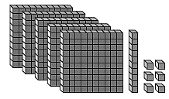

2.Escribe V si la afirmación es verdadera o F si es falsa. Luego, corrige las falsas. (8pts.)

a) _________ Al contar de 5 en 5, el número que sigue a 345 es 340.
………………………………………………………………………………………………………………………………………………………….
b) _________ Al contar de 100 en 100, el número que sigue a 809 es 909.
………………………………………………………………………………………………………………………………………………………….
c)__________ Si al contar digo 450 y luego 560, es porque conté de 10 en 10.
……………………………………………………………………………………………………………………………………………………………
d) _________ Si al contar de 4 en 4, el número que sigue a 147 es 157.
……………………………………………………………………………………………………………………………………………………………
e) _________ Al contar de 3 en 3, hacia atrás y partiendo de 520, el número que sigue es 517.
………………………………………………………………………………………………………………………………………………..

3. Continua cada conteo y completa los recuadros, según corresponda. (10pts.)
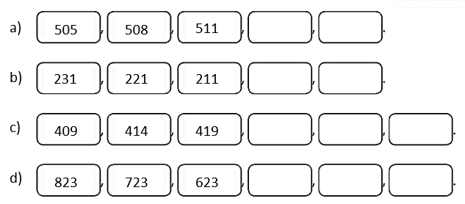

4.Escribe la posición y el valor posicional del dígito destacado en cada número. (6pts.)

 | Números
 | 862 | 628 | 286
Nombre de la posición
Valor posicional

5. Compara y ordena los siguientes números. (6pts.)
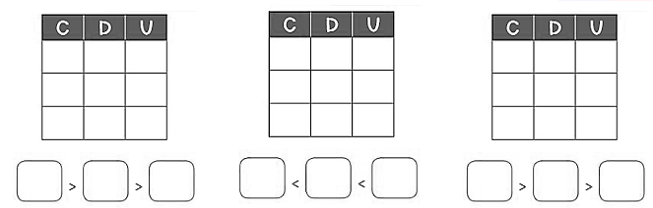
a) 525,536 y 735. b) 835,104 y114. c) 95,195 y 105.

6.Ubica en cada recta numérica los siguientes números. (6pts.)

- 21 - 18 - 24 - 15 - 9 – 12

- 150 - 350 - 200 - 300 - 250 - 100
c) 765 - 795 - 815 - 785 - 775 - 805

7. Dibuja las rectas numéricas y ubica los números. (2pts.)
- 100 - 140 - 180 - 120 - 200 - 160

Resuelve los siguientes problemas.
7.Arturo, Benjamín y Alejandra coleccionan estampillas de distintos lugares del mundo. Arturo
tiene 326 estampillas, Benjamín tiene 3 decenas menos que Arturo y Alejandra tiene 1 centena más que Arturo. (3pts.)

a) ¿Cuántas estampillas tiene cada uno?

Respuesta: ……………………………………………………………………………………………………………………………………………………….
b) Ordena de menor a mayor la cantidad de estampillas de cada uno.

8.Los estudiantes del 3º A están recolectando dinero para donar a los bomberos. La profesora
ha contado el dinero reunido en los tres primeros días de la campaña. (3pts.)

lunes $760 martes $750 miércoles $670

a) Escribe y compara el dinero reunido en la tabla posicional y ordénalos de mayor a menor

b) ¿Qué día reunieron más dinero?
Respuesta: ……………………………………………………………………………………………………………………………………………………….

9. Mariana fue a comprar al almacén una caja de leche, pagó con seis monedas de $ 100, siete de
$ 10 (3pts.)

a) Representa las monedas que utilizo Mariana.

b) Representa el dinero que utilizo Mariana con bloques de base 10.

- Si el producto que compró Mariana costaba $ 710, ¿recibió vuelto?

Respuesta: ……………………………………………………………………………………………………………………………………………………….…………………………………………………………………………………………………………………………………………………………….

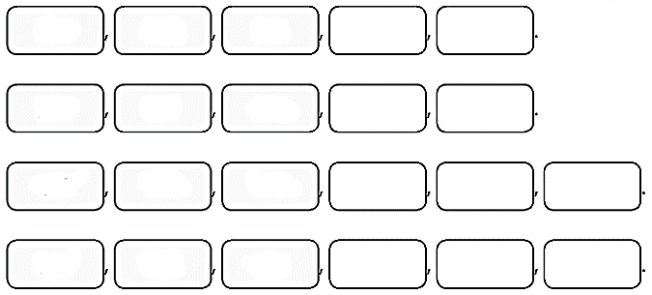
3. Continúa cada conteo:
a)
b)
c)
d)
511
508
505
211
221
231

419
414
409
623
723
823

